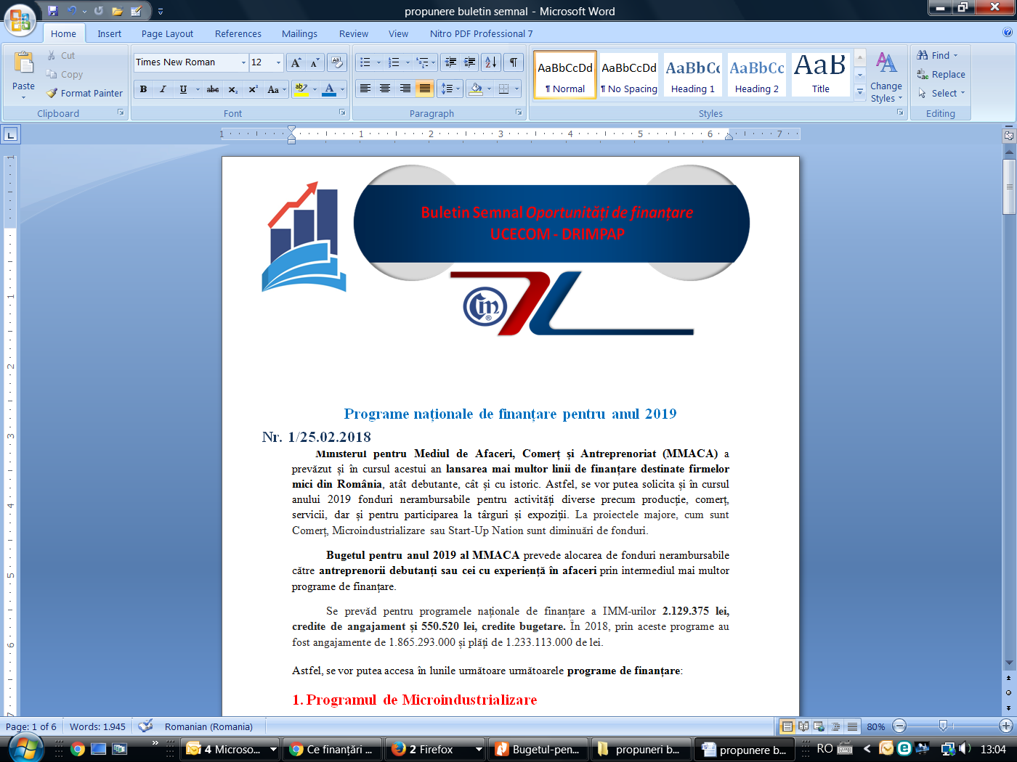
Nr. 16/12.08.2022
Programul Femeia Antreprenor 2022 - Deschidere apel - 18 august

În Monitorul Oficial nr. 799 bis din 11 august 2022 a fost publicată Anexa la Ordinul ministrului antreprenoriatului și turismului nr. 1.314/2022 privind aprobarea procedurii de implementare a Programului național multianual pentru dezvoltarea culturii antreprenoriale în rândul femeilor manager din sectorul IMM.
Data de la care va fi activă aplicația informatică de înscriere și gestiune a programului Femeia Antreprenor este 18 august 2022 pe site-ul https://granturi.imm.gov.ro , începând cu ora 10.00 a.m., iar numărul de Call Center pentru informații legate de particularitățile măsurii de sprijin este 021-9059. Solicitantele au la dispoziție 30 de zile lucrătoare pentru depunerea aplicației pentru obținerea finanțării.
Obiectivul principal al schemei de minimis îl constituie stimularea şi sprijinirea înființării şi dezvoltării structurilor economice private înfiinţate și conduse de către femei, îmbunătățirea performanțelor economice ale acestora, realizarea unei creșteri economice inteligente, sustenabile și incluzive, bazate pe digitalizare, dezvoltare durabilă, inovare și pregătire antreprenorială, în contextul problemelor legate de menţinerea echilibrului dintre obligaţiile familiale şi cele profesionale şi ale prejudecăţilor existente încă la nivel local.
Bugetul estimat pentru perioada 2022-2027 este de 1.000.000.000 lei, iar bugetul alocat schemei de minimis pentru anul bugetar 2022, aprobat prin Legea nr. 317/2021 de aprobare a bugetului de stat pe anul 2022 este de 157.624.000 lei.
Prin implementarea Programului în perioada 2022-2027 se estimează acordarea de ajutor de minimis unui număr de 5.000 de beneficiari.
Pot beneficia de prevederile Programului societățile (microîntreprinderi, întreprinderi mici și mijlocii) care îndeplinesc cumulativ, la data completării formularului de înscriere și pe toată perioada de valabilitate a acordului de finanțare, următoarele criterii de eligibilitate:
- sunt înregistrate conform Legii nr. 31/1990 privind societățile, republicată, cu modificările și completările ulterioare, sau în baza Legii nr. 1/2005 privind organizarea și funcționarea cooperației, republicată, cu modificările ulterioare, sau în baza Ordonanței de Urgență a Guvernului României nr. 6/2011 pentru stimularea înființării și dezvoltării microîntreprinderilor de către întreprinzătorii debutanți în afaceri, aprobată cu modificări prin Legea nr. 301/2011, cu modificările și completările ulterioare;
- sunt IMM (inclusiv microîntreprinderi), conform prevederilor art. 2 și ale art. 4 alin. (1) lit. a), b) sau c) din Legea nr. 346/2004 privind stimularea înființării și dezvoltării întreprinderilor mici și mijlocii, cu modificările și completările ulterioare, care transpune în legislația națională Recomandarea CE nr. 361 din data 6 mai 2003, publicată în Jurnalul Oficial al UE nr. L124 din data de 20 mai 2003 (îndeplinesc cumulativ condiţiile: au până la 249 de angajați, realizează o cifră de afaceri anuală netă de până la 50 milioane euro și dețin active totale de până la 43 milioane euro, echivalent în lei).
- codul CAEN Rev. 2 pentru care solicită finanțare este eligibil în cadrul Programului (Anexa 1 la procedură) și autorizat până la momentul plății cererii de rambursare, conform art. 15 din Legea 359/2004 privind simplificarea formalităților la înregistrarea în Registrul Comerțului a persoanelor fizice, asociațiilor familiale și persoanelor juridice, înregistrarea fiscală a acestora, precum și la autorizarea funcționării persoanelor juridice, cu modificările și completările ulterioare. Solicitarea finanțării se face pe un singur cod CAEN;
- cel puţin unul dintre asociaţi să fie femeie şi să deţină cel puţin 50% din părţile sociale/acțiuni ale societăţii în cazul IMM-urilor aplicante. Pentru societățile înființate în baza Legii nr. 1/2005 privind organizarea și funcționarea cooperației, condiția se consideră îndeplinită dacă majoritatea membrilor cooperatiști din Consiliul de Administrație este formată din femei.
- nu au datorii la bugetul general consolidat, atât pentru sediul social, cât și pentru toate punctele de lucru, la momentul verificării administrative și de eligibilitate; Solicitanții care au datorii eșalonate nu sunt eligibili pentru a accesa Programul;
- Nu au depășit plafonul de minimis de 200.000 Euro pe durata a trei exerciții financiare consecutive pentru o întreprindere unică și de 100.000 Euro pe durata a trei exerciții financiare pentru beneficiarii care desfășoară activități de transport de mărfuri în contul terților sau contra cost. Plafoanele se aplică indiferent de forma ajutorului de minimis sau de obiectivul urmărit și indiferent dacă ajutorul este acordat din fonduri de la bugetul de stat sau din fonduri comunitare. În cazul în care, prin acordarea unor noi ajutoare de minimis, s-ar depăși plafonul maxim, întreprinderea poate beneficia, dacă solicită acest lucru, de prevederile prezentei scheme de ajutor de minimis doar pentru acea fracțiune din ajutor care, cumulată cu restul ajutoarelor de minimis primite anterior, nu depășește acest plafon.
- nu se află în stare de dizolvare, reorganizare judiciară, lichidare, executare silită, închidere operațională, insolvență, faliment sau suspendare temporară a activității;
- creează cel puțin un loc de muncă cu normă completă, pe perioadă nedeterminată după intrarea în vigoare a acordului de finanțare și menține locul de muncă ocupat cel puțin 2 ani de la data plății ajutorului financiar nerambursabil (AFN).
Atenție! Orice societate cu activitate economică neactualizată conform CAEN Rev. 2 va fi respinsă la finanțare.
- Sunt excluse de la finanțare firme care au activități ca:
- producție sau comercializare de armament, muniții, explozibili, tutun, alcool, substanțe aflate sub control național, plante, substanțe și preparate stupefiante și psihotrope;
- producție sau comercializare de produse energetice definite potrivit Legii nr. 227/2015 privind Codul fiscal, cu modificările și completările ulterioare, activități de leasing, precum și:
- activități de pescuit și acvacultură,
- activități legate de producția primară a produselor agricole.

- Sunt excluși de la finanțare beneficiari care au printre acționari/asociați și persoane care au/au avut această calitate în cadrul unor firme care au beneficiat de fonduri prin:
- Programul Start-up Nation, inclusiv ediția 2022,
- Granturi pentru capital de lucru acordate IMM-urilor prin OUG nr. 130/2020,
- Schema HoReCa prin OUG 224/2020.

- Prin Program se finanțează cererile de finanțare completate prin formularul de înscriere (Anexa 1), în ordinea descrescătoare a punctajelor obținute, în următoarele condiții:
a) Pentru aplicanții care își asumă crearea și menținerea unui singur loc de muncă prin intermediul Programului: - Alocație Financiară Nerambursabilă (AFN) – maximum 100.000 lei/beneficiar, sumă care poate reprezenta maximum 95% din valoarea cheltuielilor eligibile (inclusiv TVA pentru societățile neplătitoare) aferente proiectului;
b) Pentru aplicanții care își asumă crearea și menținerea a două locuri de muncă prin intermediul Programului: - Alocație Financiară Nerambursabilă (AFN) – maximum 200.000 lei/beneficiar, sumă care poate reprezenta maximum 95% din valoarea cheltuielilor eligibile (inclusiv TVA pentru societățile neplătitoare) aferente proiectului;
Cheltuieli eligibile:
- Echipamente tehnologice, cu excepția jocurilor de noroc mecanice, electrice, electronice, meselor de biliard, automatelor muzicale. În categoria echipamentelor tehnologice eligibile sunt asimilate și activele corporale din categoria mijloacelor fixe pentru locurile de joacă, săli de sport, fitness, drone, x-body și de forță, echipamente, respectiv sisteme specifice în scopul obținerii unei economii de energie, sisteme care utilizează surse regenerabile de energie pentru eficientizarea activităților pentru care a solicitat finanțare, precum și vehicule 100% electrice.
- Achiziția de sisteme, instalații și echipamente specifice în scopul obținerii unei economii de energie, sisteme care utilizează surse regenerabile de energie pentru eficientizarea activităților pentru care a solicitat finanțare, precum și de vehicule 100% electrice, e considerată că întrunește criteriul de punctaj aferent dezvoltării durabile în cazul în care totalul cheltuielilor eligibile din această categorie este de minimum 5% din valoarea AFN. Exemple: autoturisme, autobuze, microbuze, biciclete, mopede, motociclete, kart-uri, UTV-uri, ATV-uri, trotinete, 100% electrice precum și stațiile de încărcare aferente acestora, pompe de căldură, mini-eoliene, compresoare aer, panouri și / sau sisteme fotovoltaice, panouri solare, stații sortare – reciclare deșeuri, etc.
- Achiziționarea de spații de lucru, spații de producție și spații pentru prestări servicii și comerț. Valoarea activului ce urmează a fi achiziționat în cadrul Programului se va face pe baza unei evaluări a unui expert evaluator ANEVAR, cu excepția spațiilor mobile de lucru/ producție / prestări servicii / comerț.
- Mijloace de transport: autoturisme, autobuze, microbuze, biciclete, mopede, motociclete, kart-uri, UTV-uri, ATV-uri, rulote cu sau fără motor, remorci și semiremorci, platforme, izoterme și frigorifice, doc plutitor, șalupe maritime pentru călători, ambarcațiuni de agrement, aparate de zbor, autoutilitare și autovehicule cu destinație specială, cu excepția tuturor vehiculelor simbol G, conform Ordinului MLPTL 211/2003 cu modificările și completările ulterioare. Nu se finanțează vehiculele de transport rutier de mărfuri în contul terților sau contra cost, solicitate de întreprinderile care efectuează transport rutier de mărfuri. Pentru activitățile de rent-a-car, școli de șoferi și pilotaj și transporturi cu taxi-uri nu sunt limitate valoarea maximă și numărul de autoturisme achiziționate.
- Achiziționarea de mobilier, aparatură birotică și sisteme de protecție a valorilor umane și materiale, conform grupei nr. 3 din HG 2139/2004;
- Salariile, utilitățile (energie electrică, apă, gaze, salubritate, abonament telefon și internet), serviciile de contabilitate și cheltuielile aferente chiriilor pentru spații de lucru, spații de producție sau spații pentru prestări servicii și comerț; Pentru aplicanții care își asumă crearea și menținerea unui singur loc de muncă prin intermediul Programului, valoarea acestor cheltuieli (salarii, utilități, servicii de contabilitate și chirii) reprezintă o sumă forfetară de maximum 30.000 lei din valoarea cheltuielilor eligibile aprobate în urma verificării cererii de finanțare, respectiv din suma cheltuielilor aprobate la decont. Decontarea se face în baza cererii beneficiarului însoțită de documentele care să ateste crearea a minimum 1 loc de muncă; Pentru aplicanții, care își asumă crearea și menținerea a două locuri de muncă prin intermediul Programului, valoarea acestor cheltuieli (salarii, utilități, servicii de contabilitate și chirii) reprezintă o sumă forfetară de maximum 60.000 lei din valoarea cheltuielilor eligibile aprobate în urma verificării cererii de finanțare, respectiv din suma cheltuielilor aprobate la decont. Decontarea se face în baza cererii beneficiarului însoțită de documentele care să ateste crearea a minimum 2 locuri de muncă;
- Pachet digital (voucher de digitalizare), care poate să conțină una sau mai multe din următoarele cheltuieli eligibile: site de prezentare a activității, magazin on-line, cheltuieli înregistrare domeniu fără hosting, cheltuieli de promovare a site-ului / magazinului on-line, soft/softuri necesar/necesare desfășurării activității, semnătură electronică, echipamente IT, tehnică de calcul tip PC, unitate centrală, server, monitor, imprimantă /copiator /multifuncțională, inclusiv sisteme portabile, licențe necesare desfășurării activității, telefoane smart, tablete. Pachetul digital (voucherul de digitalizare) reprezintă cheltuială obligatorie în cadrul Programului sub sancțiunea respingerii la finanțare și este în valoare minimă de 25.000 lei din totalul cheltuielilor eligibile. Cheltuiala cu semnătura electronică este eligibilă și înainte de semnarea acordului de finanțare.
- Cursuri intensive de dezvoltare a abilităților antreprenoriale desfășurate în România sau în altă țară membră a Uniunii Europene – pentru asociatul/ acționarul/ administratorul/ angajații societății aplicante, în valoare eligibilă de maximum 5.000 lei/persoană;
- Taxa pe valoarea adăugată (TVA) nedeductibilă pentru aplicanții neplătitori de TVA conform Codului Fiscal;
- Consultanță pentru întocmirea documentației în vederea obținerii finanțării în cadrul prezentului Program și pentru implementarea proiectului, în valoare eligibilă de maximum 10.000 lei; Această activitate poate fi efectuată înainte de semnarea acordului de finanțare. Furnizorii de servicii de consultanță eligibili în cadrul Programului pot fi numai organizații furnizoare de consultanță care au dreptul legal de a desfășura acest tip de activitate, respectiv au activitatea de consultanță în statut sau sunt întreprinderi care au ca activitate autorizată a fi desfășurată una dintre activitățile incluse în cod CAEN-Rev2 diviziunea 70. Societățile care furnizează servicii de consultanță în cadrul Programului nu pot avea calitatea de furnizori pentru alte cheltuieli eligibile în cadrul programului.
- Cheltuieli financiare aferente creditelor/ garanțiilor obținute pentru creditele contractate de beneficiari în vederea realizării proiectelor acceptate în cadrul Programului, pentru solicitanții care utilizează credit pentru implementarea proiectului.
Activele corporale achiziționate în cadrul Programului sunt considerate cheltuieli eligibile dacă fac parte din categoria mijloacelor fixe.
Fiecare cheltuială efectuată trebuie să fie în legătură cu fluxul activităților/ subactivităților care sunt necesare desfășurării activităților codului CAEN, autorizat cel târziu la momentul plății, pentru care se solicită finanțare, așa cum sunt detaliate activitățile codului CAEN în “Clasificarea activităților din economia națională - CAEN Rev. 2”, cu excepția sumei forfetare și a cheltuielilor eligibile obligatorii.
Activele achiziționate trebuie să fie noi (cu excepția spațiilor pentru care se solicită raport ANEVAR), iar pentru toate activele achiziționate pe Program nu se aplică amortizarea accelerată prevăzută în Legea nr. 227/2015 privind Codul fiscal, cu modificările și completările ulterioare. În cazul activelor achiziționate, ajutorul financiar va fi acordat numai dacă acestea există la locul implementării proiectului și după caz, sunt puse în funcțiune, cu respectarea reglementărilor tehnice aplicabile. În caz contrar, ajutorul financiar nu se acordă.
Înscrierea în Program
- Aplicanții au obligația de a urmări permanent contul creat la înscriere în aplicația informatică, adresa de e-mail folosită la înscriere, precum și informațiile referitoare la măsura de sprijin postate pe site-ul ministerului pe toată perioada de implementare (înscriere, verificare, clarificări, semnare acord de finanțare, depunere documente decont, încărcare documente cheltuieli, efectuare plăți, monitorizare, raportare, etc.).
- Toată corespondența și transmiterea de anunțuri/ clarificări/ notificări oficiale ce țin de implementarea Programului vor avea loc electronic prin intermediul aplicației informatice de înscriere și gestiune a schemei de ajutor, drept pentru care aplicanții au obligația de a verifica permanent contul din aplicația informatică pentru a se asigura de respectarea termenelor procedurale de răspuns.
Înscrierile în cadrul măsurii se vor realiza în două etape distincte:
  - Etapa de creare profil, user și parolă, în care aplicanții vor înregistra cu semnătură electronică atât datele reprezentantului legal/împuternicitului, cât și datele IMM aplicante. Această etapă este activă pe site-ul https://granturi.imm.gov.ro .
  - Etapa de completare a formularului de înscriere în care aplicanții, cu profilul, user, și parola generate în prima etapă, vor completa, semna electronic, încărca și transmite formularul electronic de înscriere conform Anexei 1. - Se va deschide pe 18 august a.c.
- Adresa de e-mail folosită la înscriere trebuie să aparțină aplicantului și să se regăsească în toată documentația, aceeași adresă fiind folosită pentru corespondență, pe întreaga perioadă de implementare și monitorizare a Programului.
- După crearea contului de utilizator, aplicanții vor avea acces la acesta pe toată perioada de implementare a Programului, vor putea accesa documentația transmisă și vor avea posibilitatea semnării acordului de finanțare, descărcării și încărcării de documente diverse, clarificări, documente aferente plății sau monitorizării, etc. în mod electronic.
- În momentul transmiterii formularului de înscriere, aplicația electronică va genera automat solicitantului un mesaj de confirmare a efectuării înregistrării, mesaj care se va regăsi în contul aferent aplicației informatice.
- După completarea și trimiterea on-line a formularului de înscriere nu se mai pot face completări/modificări asupra acestuia.
- Admiterea la finanțare se va face în ordinea descrescătoare a punctajului obținut la evaluarea formularelor de înscriere, la punctaje egale departajarea făcându-se în funcție de criteriile enumerate în Anexa 1 la prezenta procedură.
- Punctajul minim pentru a fi acceptat de principiu în vederea verificării administrative și a eligibilității este de 50 de puncte din maximum 100 de puncte posibile.

Versiunea integrală a actului normativ poate fi consultată accesând următorul link:
https://www.monitoruloficial.ro/Monitorul-Oficial--PI--799Bis--2022.html
Procedura de implementare a programului, precum și anexele acesteia pot fi consultate:
http://turism.gov.ro/web/2022/08/11/18-august-2022-ora-1000-deschiderea-apelului-femeia-antreprenor-2022/

2. Măsura 4.1.1 „Investiţii în activităţi productive”- Monitorul Oficial
Pentru informarea corectă și operativă a membrilor asociați, revenim la Buletinul Semnal Oportunități de finanțare nr. 11/24.06.2022, Nr. 14/20.07.2022 şi Nr. 15/04.08.2022, cu informații suplimentare privind acordarea de granturi pentru investiții destinate capacităților de prestare de servicii și retehnologizării, în vederea refacerii capacității de reziliență.
OMIPE nr. 1981/04.08.2022 pentru aprobarea schemei de ajutor de minimis ”Sprijin prin granturi pentru investiții necesare capacităților de prestare de servicii pentru refacerea capacității de reziliență”, în cadrul axei prioritare 4 ”Sprijinirea ameliorării efectelor provocate de criză în contextul pandemiei de COVID-19 și al consecințelor sale sociale și asupra pregătirii unei redresări verzi, digitale și reziliente a economiei”, Prioritatea de investiții ”Sprijinirea ameliorării efectelor provocate de criză în contextul pandemiei de COVID-19 și consecințelor sale sociale și pregătirea unei redresări verzi, digitale și reziliente a economiei”, Obiectiv Specific ”Consolidarea poziției pe piață a IMM-urilor afectate de pandemia COVID-19”, Acțiunea 4.1.1 ”Investiții în activități productive”, din Programul Operațional Competitivitate 2014-2020 a fost publicat în Monitorul Oficial nr. 796 din data de 11.08.2022.
Reaminitim potenţialilor beneficiari că se pot înrola în aplicația IMM Recover pentru pregătirea documentelor începând cu data de 16 august 2022, dată la care începe perioada de preînscriere.
Lansarea apelului de proiecte și depunerea propunerilor de proiecte în aplicația informatică IMM Recover va avea loc pe data de 23 august 2022. Înregistrarea și transmiterea cererilor de finanțare (proiectelor) în aplicația electronică IMM Recover, împreună cu toate anexele solicitate prin Ghidul solicitantului se vor face începând cu data de 23 august 2022, ora 10.00, pentru o perioadă de 7 zile calendaristice. Apelul se va încheia pe data de 29 august 2022, ora 23:59:59.

Versiunea integrală a actului normativ poate fi consultată accesând următorul link:
https://legislatie.just.ro/Public/DetaliiDocumentAfis/258399

L.V. / L.V.
Informaţiile de mai sus reprezintă doar o sinteză a reglementărilor publicate şi pentru a vă conforma prevederilor legale, vă rugăm să consultaţi actele normative menţionate

